Homilie – Feest van de heilige Gummarus, patroon van de stad Lier 11.10.2016

Exodus 17, 3-7 / Matteüs 25, 31-40

We zijn hier samen om ons te laten aanspreken door een man die zo’ 1300 jaar geleden hier zijn woonplaats had, een man die blijkbaar voor de streek hier een belangrijke rol gespeeld heeft, want rond zijn graf kwamen mannen en vrouwen zich vestigen, hier bouwden zij een bidplaats, bouwden een tijd later een kerk waar het gebeente van deze man op het altaar een plaats kreeg, en jaren later werd dan deze kerk gebouwd. Altijd maar groter, rijker, feestelijker.

Als we dat overdenken moet er met deze man toch wel iets bijzonders zijn. Wie was die Gummarus die zich had teruggetrokken op een eilandje, als kluizenaar, uitsluitend levend voor de Heer? Er is over hem veel geschreven, veel verteld, maar de kern van zijn leven was gebed en goed doen aan mensen. Er ging van hem een aantrekkingskracht uit, want hij was een man van God.

Nu de drukte rond de feestelijkheden van het voorbije jaar rond Gummarus en ook al die voorbereidingsjaren wat is weggeëbd, is het nu weer opnieuw een ‘gewoon’ Gummarusjaar, zo dachten we tenminste. Maar dat was zonder paus Franciscus gerekend. Hij riep een Bijzonder Heilig Jaar van de Barmhartigheid uit dat zijn weerklank vond in alle christelijke gemeenschappen over heel de wereld, ook bij ons. Want onderaan op het altaarblok van het hoofdaltaar van onze Sint-Gummaruskerk staat Gummarus zeven keer afgebeeld, met de zeven werken van barmhartigheid. En toen onze bisschop met het voorstel kwam om de zeven collegiale kerken van ons bisdom twee werken van barmhartigheid toe te wijzen, een lichamelijk en een geestelijk werk, was de keuze voor ons vlug gemaakt. Als geestelijk werk de bedroefden troosten’, als lichamelijk werk: ‘de dorstigen laven’. Veel mensen dachten dat het was omdat wij Pallieters zijn, maar neen, het heeft natuurlijk met Gummarus te maken, de man Gods.

In de eerste lezing hoorden we óók over een man Gods, over Mozes, die het joodse volk uit de slavernij van Egypte had gehaald om hen naar een nieuw land te leiden. De tocht ging door de woestijn. En daar leden de Israëlieten dorst. We hebben het horen voorlezen: “Toen ze hun kamp opsloegen in Refidim, had het volk geen water te drinken… De Heer gaf Mozes ten antwoord: … Sla op die rots: er zal water uitstromen, zodat de mensen kunnen drinken”.
De joden zullen elk jaar opnieuw, tot op vandaag, tijdens het Loofhuttenfeest herdenken dat ze in de woestijn in tenten verbleven en dat ze door de Heer gelaafd werden, dat God voor hen zorgde.

Dat water betekende veel meer dan dorst lessen. Het betekende ook leven. Later zal Jezus op de laatste dag van het Loofhuttenfeest uitroepen: “Als iemand dorst heeft, hij kome tot Mij…” en daarmee bedoelde Jezus dat Hij hen de Geest zou geven als bron van levend water, de Geest die mensen kan bezielen, kan warm maken voor de goede zaak. Ja, die Geest kan mensen bewegen om werken van barmhartigheid te doen zoals we ze hoorden in het evangelie: hongerigen eten geven, dorstigen drinken geven, vreemdelingen opnemen, naakten kleden, zieken bezoeken, gevangenen bezoeken en (wat er achteraf is bijgekomen) doden begraven. Dat laatste is ontleend aan het Bijbelboek Tobit, waarin speciaal de zorg voor de overledenen wordt benadrukt.

Moet ik hier nog de link leggen met de heilige Gummarus? Diegenen die hem kennen uit zijn levensbeschrijving hebben al lang het verband gezien tussen die lezing uit het boek Exodus en zijn persoon. Voor vele Lierenaars is hun stadspatroon als een nieuwe Mozes geweest die mensen te drinken heeft gegeven, die mensen gelaafd heeft aan een bron die hij had doen ontspringen.
’t Zou kunnen. Maar zou Gummarus vooral niet de man geweest zijn van gebed, de kluizenaar die zelf geput heeft aan de bron van levend water, die zich zelf heeft gelaafd aan het Woord van Jezus? En die daardoor een man Gods geweest is die anderen tot inspiratie kon zijn?

In ieder geval brengt Gummarus nog altijd vele mensen samen, als man van God, als een soort profeet zonder woorden voor deze stad. Hemzelf zien we niet meer, maar schilders, beeldhouwers, glazeniers, zilversmeden, heel wat kunstenaars hebben hem voor ons weer zichtbaar gemaakt. En ze blijven dat doen. Eigenlijk hebben die kunstenaars hem uit de hemel naar beneden gehaald: ze hebben hem mooi afgebeeld, rijkelijk, als een grondbezitter, als kerkenbouwer, als ridder, als beoefenaar van de werken van barmhartigheid, zoveel meer dan Gummarus ooit geweest is.

Ja, de volksvroomheid heeft het allemaal nog mooier gemaakt: heel wat legendes en wonderen geweven rond zijn persoon. Niet om ons om de tuin te leiden of te bedriegen, neen, veeleer om ons te tonen wie Gummarus ten diepste was en wat hij betekend heeft: een man van God, waar mensen zich goed bij voelden.

En zoals Jezus woorden sprak die als stromen van levend water uit zijn binnenste kwamen, zo kan Gummarus woorden gesproken hebben die mensen leven hebben gegeven..., ja, mensen kwamen zich laven aan de bron die deze heilige kluizenaar voor mensen betekende...
Moet het nog gezegd dat mensen, geknakt van verdriet of onmacht, zich bij deze man zo goed voelden dat ze de ervaring hadden dat ook die breuk in hun leven geheeld werd...

Vandaag vertrouwen we ons toe aan Gummarus en vol vertrouwen zeggen wij: ‘Heilige kluizenaar Gummarus, bid voor ons!’

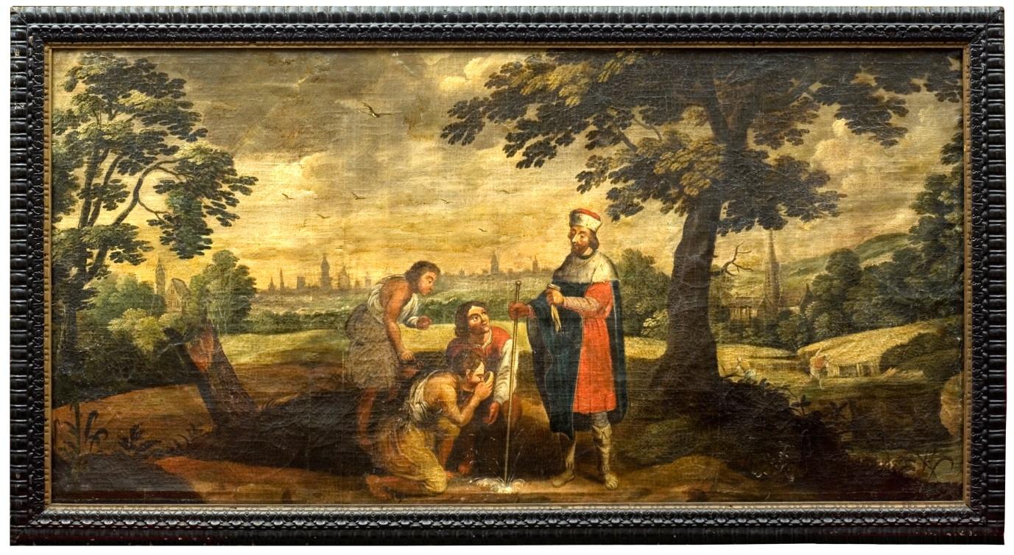
‘Het wonder van de bron’, Vlaamse School, 1ste helft 18de eeuw, pastorie Sint-Gummarus Lier

Jan Verheyen – Lier.
Feest van Sint-Gummarus – 11.10.2016
(Inspiratie: o.a. vroegere preken over Gummarus en het Jaar van de Barmhartigheid)

